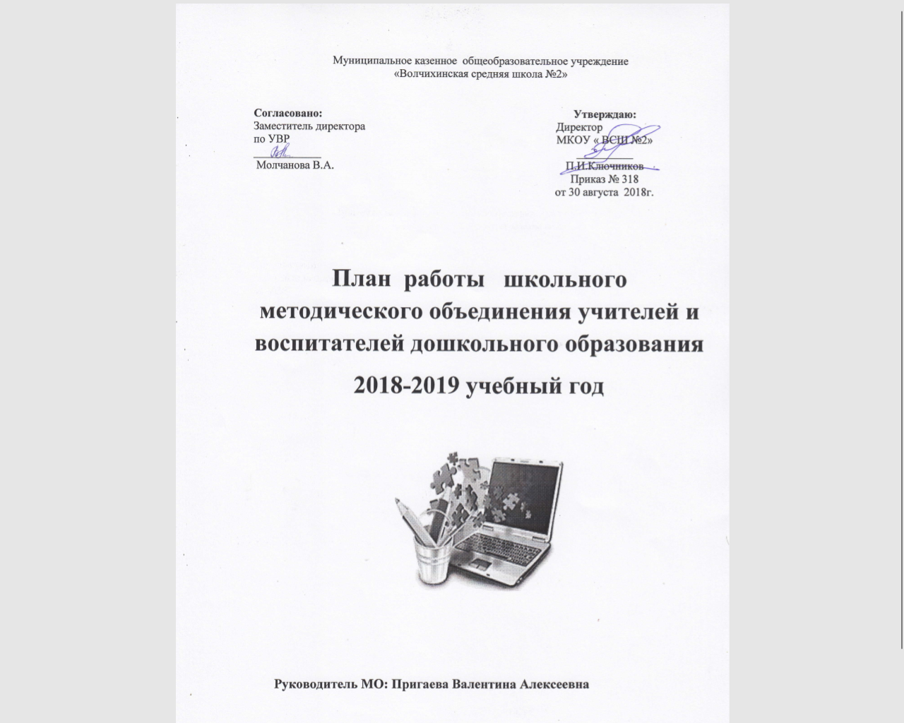

ПАСПОРТ
методического объединения учителей и воспитателей МКОУ « Волчихинская средняя школа №2»

Раздел паспорта | Содержание
Наименование МО | Школьное методическое объединение учителей и воспитателей
Цель, задачи | Тема: «Совершенствование качества дошкольного образования через повышение профессионального мастерства педагогов в рамках введения ФГОС в дошкольное образование»  Цель: повышение квалификации и профессионального мастерства каждого педагога и коллектива в целом;  изучение новых моделей образовательной деятельности с детьми в соответствии с федеральным государственным образовательным стандартом дошкольного образования.  Задачи:  1. Знакомить педагогов с достижениями педагогической науки и практики,  с новыми педагогическими технологиями.  2. Повышать профессиональную квалификацию и мастерство воспитателей.  3. Изучать, обобщать, пропагандировать и распространять передовой опыт творчески работающих педагогов.  4. Оснащение предметно-развивающей среды ДОУ в соответствии с ФГОС ДО.  5. Создавать условия для успешного прохождения аттестации воспитателями.  6. Создавать условия для самообразования педагогов.  7. Поддерживать инновационный поиск воспитателей, развивать культуру самоанализа и анализа собственной деятельности.  8. Оказать методическую помощь педагогам в создании собственных методических разработок, индивидуальных технологий, авторских программ.  9.Организовать наставничество с вновь прибывшими педагогами.  Основные направления деятельности методического объединения:  -взаимопосещение занятий по определённой тематике с последующим самоанализом и анализом достигнутых результатов; - организация открытых занятий и открытых мероприятий по определенной теме с целью ознакомления с методическими разработками сложных вопросов воспитания и образования; - изучение передового педагогического опыта и нормативных документов; - отчеты о профессиональном самообразовании педагогов, работ на курсах повышения квалификации; - организация и проведение конкурсов; - укрепление учебно-материальной базы;  -организация семинаров по изучению опыта работы в сочетании с практическим показом;  - разработка рекомендаций, памяток, наглядных пособий;  -изучение и ознакомление с новинками методической литературы и научными изданиями;  -организация накопления методических материалов и разработок;  -повышение квалификации через систему курсов АКИПКРО, передача опыта коллегам.  -
Руководитель | Пригаева Валентина Алексеевна, учитель начальных классов, высшая квалификационная категория, высшее образование, Почётный работник народного образования.
План | Прилагается
Новости | Заседания МО: август, ноябрь, февраль, апрель; окружная НПК-март.
Педагогический опыт | Отчет по самообразованию в рамках аттестации.

Анализ работы школьного методического объединения учителей и воспитателей за 2017-2018 учебный год
МО создано с 01.09.2018г

Руководитель МО: Пригаева Валентина Алексеевна
Тема: «Совершенствование качества дошкольного образования через повышение профессионального мастерства педагогов в рамках введения ФГОС в дошкольное образование»
Цель: повышение квалификации и профессионального мастерства каждого педагога и коллектива в целом;
изучение новых моделей образовательной деятельности с детьми в соответствии с федеральным государственным образовательным стандартом дошкольного образования.
Задачи:
- Знакомить педагогов с достижениями педагогической науки и практики,
с новыми педагогическими технологиями.
- Повышать профессиональную квалификацию и мастерство воспитателей.
- Изучать, обобщать, пропагандировать и распространять передовой опыт творчески работающих педагогов.
- Оснащение предметно-развивающей среды ДОУ в соответствии с ФГОС ДО.
- Создавать условия для успешного прохождения аттестации воспитателями.
- Создавать условия для самообразования педагогов.
- Поддерживать инновационный поиск воспитателей, развивать культуру самоанализа и анализа собственной деятельности.
- Оказать методическую помощь педагогам в создании собственных методических разработок, индивидуальных технологий, авторских программ.
- Организовать наставничество с вновь прибывшими педагогами.

Основные направления деятельности методического объединения:
- анализ результатов воспитательно-образовательной деятельности;
- утверждение индивидуальных планов коррекционно-развивающей, воспитательной работы,
- взаимопосещение занятий по определенной тематике с последующим самоанализом и анализом достигнутых результатов;
- организация открытых занятий и открытых мероприятий по определенной теме с целью ознакомления с методическими разработками сложных вопросов воспитания и образования;
- изучение передового педагогического опыта;
- отчеты о профессиональном самообразовании педагогов, работ на курсах повышения квалификации;
- организация и проведение конкурсов;
- укрепление учебно-материальной базы.

№ | Мероприятие | Ответственный | Сроки
Совершенствование педагогических кадров
1 | Участие учителей, воспитателей в семинарах, МО района. | Зам дир. по УВР  Мухина Е.Р. | В течение года
2 | Участие учителей, воспитателей в конкурсном движении | Учителя, воспитатели | В течение года
3 | Выполнение индивидуальной программы самообразования | Учителя, воспитатели. | В течение года
4 | Аттестация педагогов | Зам дир. по УВР  Мухина Е.Р. , учителя, воспитатели. | В течение года
Методическая работа
 | Заседание (установочное) МО №1  Тема: Организация и методическое сопровождение детей дошкольного возраста.  Цель: ознакомить с планом работы МО; утверждение плана работы МО учителей, воспитателей на 2018-2019 учебный год. Обеспечение роста педагогического мастерства, повышение творческого потенциала педагогов МО. | Руководитель МО Пригаева В.А. | Август  Декабрь  февраль
 | 1 Обсуждение и утверждение плана работы МО на 2018-2019 учебный год..  2. Заполнение анкет учителями и воспитателями. «Современный воспитатель»  3. Разработка единых требований по ведению документации.  4. Рассмотрение рабочих программ и УМК в соответствии с ФГОС.  5.Утверждение графика открытых мероприятий.  Карта педагогической активности участников МО: распределение мероприятий между членами МО на 2018-2019 учебный год. | Руководитель МО Пригаева В.А.  Учителя, воспитатели.  Зам дир. по УВР  Мухина Е.Р. Руководитель МО Пригаева В.А.  Зам дир. по УВР  Мухина Е.Р. Руководитель МО Пригаева В.А.  Зам дир. по УВР  Мухина Е.Р. Руководитель МО Пригаева В.А. | Август  Декабрь  февраль
 | Заседание МО № 2  Тема: Использование информационно – коммуникативных технологий для развития познавательной активности детей дошкольного возраста.  Цель: непрерывное совершенствование уровня педагогического мастерства педагогов, их эрудиции и компетентности в области использования информационно – коммуникативных технологий. |  | Август  Декабрь  февраль
 | 1. Доклад: «Использование информационно-коммуникативных технологий для развития познавательной активности детей дошкольного возраста».  2. Мастер – класс по использованию информационно-коммуникативных технологий. | Кузнецова Валентина Сергеевна Березовский д/с Филиал МКОУ «Волчихинская СШ №2»  Молчан Аксинья Александровна  Новокормихинский филиал МКОУ «Волчихинская СШ №2» | Август  Декабрь  февраль
 | Заседание МО № 3  Тема: Поисково –исследовательская деятельность детей дошкольного возраста.  Цель: раскрыть содержание поисково – исследовательских методов у детей дошкольного возраста.  1. Доклад : «Экспериментальная деятельность как средство развития познавательного интереса у детей старшего дошкольного возраста».  2. Диссеминация опыта : мастер – класс «Развитие поисково-исследовательской деятельности детей дошкольного возраста».  5.Просмотр уголков экспериментирования в группах. | Пригаева В.А.  Коршунова Светлана Владимировна Березовский д/с Филиал МКОУ «Волчихинская СШ №2»  Глобина Ирина Андреевна Дошкольное отделение Бор – Форпостовский Филиал МКОУ «Волчихинская СШ №2» | Август  Декабрь  февраль
 | Заседание МО № 4  Тема: Развитие художественно – творческих способностей в продуктивной деятельности детей дошкольного возраста  Цель: непрерывное совершенствование уровня педагогического мастерства педагогов, их эрудиции и компетентности в области художественно-эстетического развития дошкольников. Обобщение результатов деятельности работы методического объединения | Пригаева В.А.  Иванова Елена Николаевна Коминтерновский филиал МКОУ «Волчихинская СШ №2» (ГКП)  ПригаеваВ.А. | апрель
 | 1. Доклад: «Развитие художественно – творческих способностей в продуктивной деятельности детей дошкольного возраста».  2. Мастер-класс « Развитие творческих способностей у детей старшего дошкольного возраста через нетрадиционную технику рисования – пластилинография»  5. Анализ МО за 2018-2019 учебный год.  6. Анкетирование педагогов (запросы на новый учебный год) |  | апрель

